Opis Przedmiotu Zamówienia

- Fotel biurowy ergonomiczny – 25 szt.

- podstawa jezdna - aluminium polerowane, co najmniej pięcioramienna o min. szer. 65 cm;
- podłokietnik z pełnym zakresem regulacji w 4 płaszczyznach;
- materiał obiciowy siedziska i oparcia - naturalna skóra licowa w kolorze czarnym;
- materiał oparcia - siatka w części zewnętrznej posiadająca warstwę tkaniny (np. MESH lub równoważna), odporna na ścieranie (powyżej 100 000 cykli), kolor szary;
- siedzisko profilowane pianką, tapicerowane oddychającą tkaniną o wysokiej odporności na ścieralność (powyżej 100 000 cykli), kolor szary;
- mechanizm ruchowy umożliwiający łączne wychylenia oparcia i siedziska z możliwością blokady w wybranej pozycji (np. Synchro);
- regulowana siła oporu oparcia podczas wychylenia;
- synchroniczny ruch oparcia i siedziska naśladujący ruch użytkownika zapewniający ciągłe podparcie pleców i głowy na całej długości;
- szeroki, wysoki zagłówek zapewniający odpowiednie podparcie głowy podczas pracy;
- zagłówek posiadający regulacje wysokości oraz kąta położenia nakładki;
- możliwość ustawienia stałej pozycji zagłówka;
- ruchoma, niezależna cześć lędźwiowa oparcia, zapewniając odpowiednie wsparcie dla tej części pleców i kręgosłupa;
- część lędźwiowa jako niezależny elementem oparcia zajmujący ok. 1/3 jego wysokości;
- całe oparcie fotela z regulacją wysokości;
- możliwość regulacji wysokości oparcia bez wstawania z fotela;
- regulacji wysokości oparcia z możliwością blokowania w min. 4 różnych wysokościach;
- siedzisko fotela z regulacją głębokości siedziska;
- płynna regulacja wysokości siedziska;
- regulacja podłokietników w 4 płaszczyznach;
- miękkie kółka, ograniczające zużycie powierzchni twardych (parkiet, panele, terakota);
- wymagania użytkowe zgodne z rozporządzeniem Ministra Pracy i Opieki Socjalnej z 1 grudnia 1998 roku w sprawie bezpieczeństwa i higieny pracy na stanowisku wyposażonym w monitory ekranowe;
- wymagany „Atest Wytrzymałości i Bezpieczeństwa Użytkowania”
- dostawa wraz z rozładunkiem i wniesieniem do wskazanych pomieszczeń przez zamawiającego na poziom od 0 do III piętra.

Wymiary jak na poniższym rysunku + 5 cm do maksymalnych wartości:
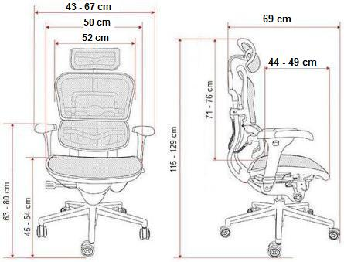
Przykładowy rysunek poglądowy:
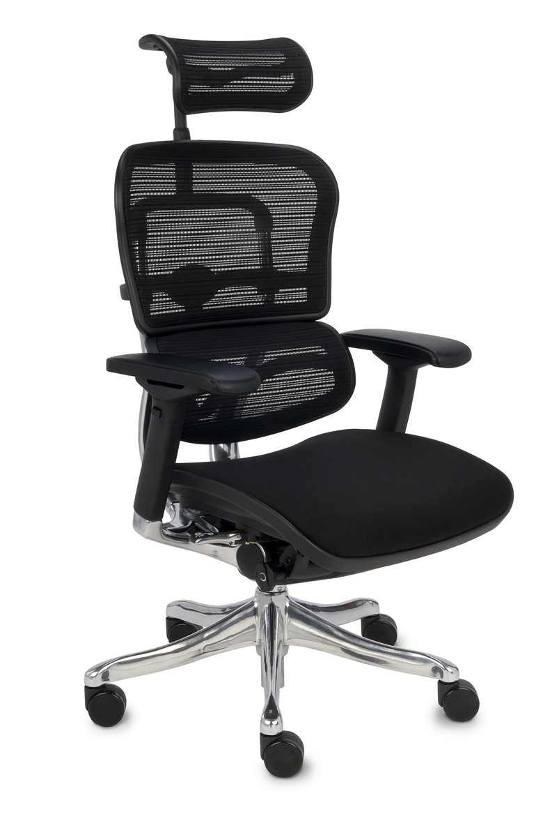
2. Krzesło konferencyjne – 24 szt.

- siedzisko oraz oparcie tapicerowane obustronnie w skórze eko, kolor z palety producenta do określenia w umowie;
- nakładki podłokietników wykonane z polerowanego drewna w kolorystyce z palety producenta do określenia w umowie;
- metalowy, lekki stelaż w kolorze chrome;
- możliwość sztaplowania (układania jedno w drugim – min. 3 sztuki);
- dostawa wraz z rozładunkiem i wniesieniem do wskazanych pomieszczeń przez zamawiającego na poziom od 0 do III piętra.
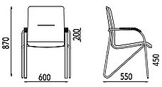
Wymiary krzesła jak na poniższym rysunku ± 10 mm:
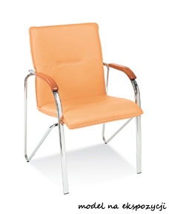

- Fotel ergonomiczny skóra – 20 szt.
- podstawa jezdna - aluminium polerowane, co najmniej pięcioramienna o min. szer. 65 cm;
- podłokietnik z pełnym zakresem regulacji w 4 płaszczyznach;
- materiał obiciowy siedziska i oparcia - naturalna skóra licowa w kolorze czarnym;
- siedzisko profilowane pianką;
- mechanizm ruchowy umożliwiający łączne wychylenia oparcia i siedziska
- z możliwością blokady w wybranej pozycji (np. Synchro);
- regulowana siła oporu oparcia podczas wychylenia;
- synchroniczny ruch oparcia i siedziska naśladujący ruch użytkownika zapewniający ciągłe podparcie pleców i głowy na całej długości;
- szeroki, wysoki zagłówek zapewniający odpowiednie podparcie głowy podczas pracy;
- zagłówek posiadający regulacje wysokości oraz kąta położenia nakładki;
- możliwość ustawienia stałej pozycji zagłówka;
- ruchoma, niezależna cześć lędźwiowa oparcia, zapewniając odpowiednie wsparcie dla tej części pleców i kręgosłupa;
- część lędźwiowa jako niezależny elementem oparcia zajmujący ok. 1/3 jego wysokości;
- całe oparcie fotela z regulacją wysokości;
- możliwość regulacji wysokości oparcia bez wstawania z fotela;
- regulacji wysokości oparcia z możliwością blokowania w min. 4 różnych wysokościach;
- siedzisko fotela z regulacją głębokości siedziska;
- płynna regulacja wysokości siedziska;
- regulacja podłokietników w 4 płaszczyznach;
- miękkie kółka, ograniczające zużycie powierzchni twardych (parkiet, panele, terakota),
- wymagania użytkowe zgodne z rozporządzeniem Ministra Pracy i Opieki Socjalnej z 1 grudnia 1998 roku w sprawie bezpieczeństwa i higieny pracy na stanowisku wyposażonym w monitory ekranowe;
- wymagany „Atest Wytrzymałości i Bezpieczeństwa Użytkowania”
- dostawa wraz z rozładunkiem i wniesieniem do wskazanych pomieszczeń przez zamawiającego na poziom od 0 do III piętra.
Wymiary jak na poniższym rysunku + 5 cm do maksymalnych wartości:

Przykładowy rysunek poglądowy:
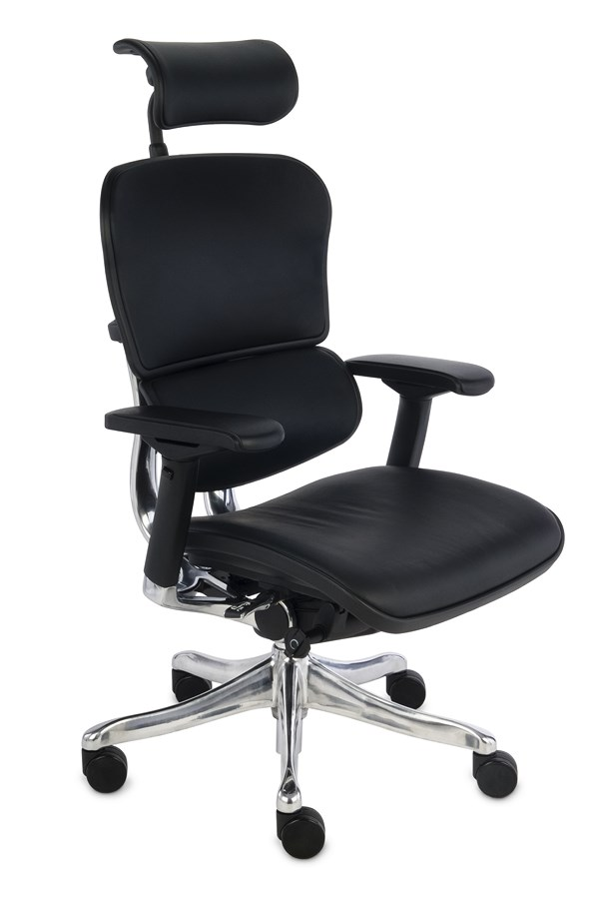

4. Stół kancelaryjny N – 2 szt.
- kolor Calvados;
- konstrukcja stolika (nogi/boki) z płyty wiórowej 18 mm dwustronnie oklejanej;
- konstrukcja stolika wykonana w taki sposób, aby umożliwiała wsuwanie nóg z każdej dłuższej strony stolika na całej długości;
- blat płyta wiórowa 36 mm na całej długości;
- krawędzie oklejane ABS 2 mm w kolorze płyty;
- wymiary: dł. 200 cm x szer. 70 cm x wys. 76 cm;
- na dolnej części nóg ślizgacze plastikowe;
- wysokość podana łącznie ze ślizgaczami.
dostawa wraz z rozładunkiem i wniesieniem gotowego mebla do wskazanych pomieszczeń przez zamawiającego na poziom od 0 do III piętra.
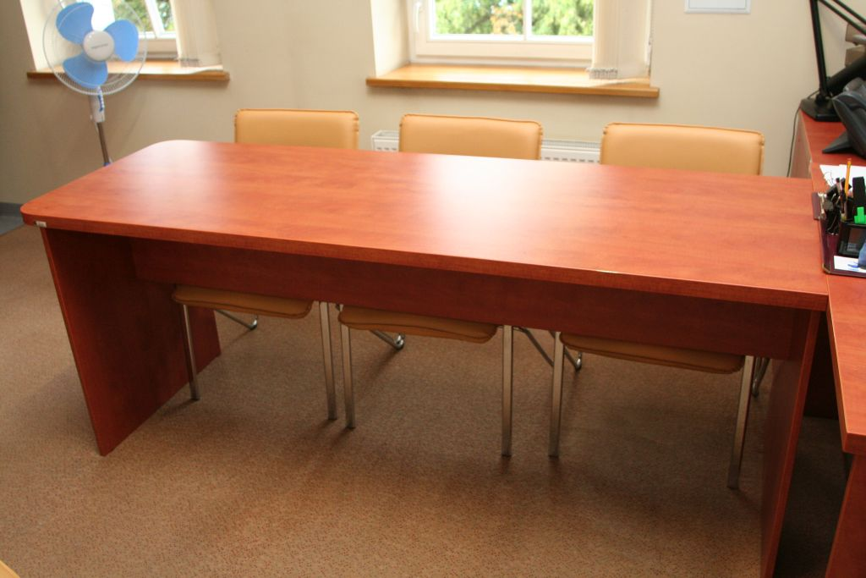
Rysunek poglądowy:

5. Stolik N – 2 szt.
- kolor Calvados;
- wymiary: dł. 130 cm x szer. 70 cm x wys. 76 cm;
- w blacie 1 przelotka na przewody w kolorze płyty;
- konstrukcja stolika (nogi/boki) z płyty wiórowej 18 mm dwustronnie oklejanej;
- konstrukcja stolika wykonana w taki sposób, aby zmieścić pod blatem kontenerek o wymiarach: wys. 58 cm, szer. 45 cm, gł. 52 cm oraz wsuwanie nóg z jednej dłuższej strony;
- blat płyta wiórowa 36 mm na całej powierzchni;
- plecy stolika z płyty wiórowej o gr. 18 mm oklejanej na widocznych krawędziach ABS 2 mm;
- krawędzie oklejane ABS 2 mm w kolorze płyty;
- na dolnej części nóg ślizgacze plastikowe;
- wysokość podana łącznie ze ślizgaczami;
- stolik bez półki na klawiaturę;
- dostawa wraz z rozładunkiem i wniesieniem gotowego mebla do wskazanych pomieszczeń przez zamawiającego na poziom od 0 do III piętra.

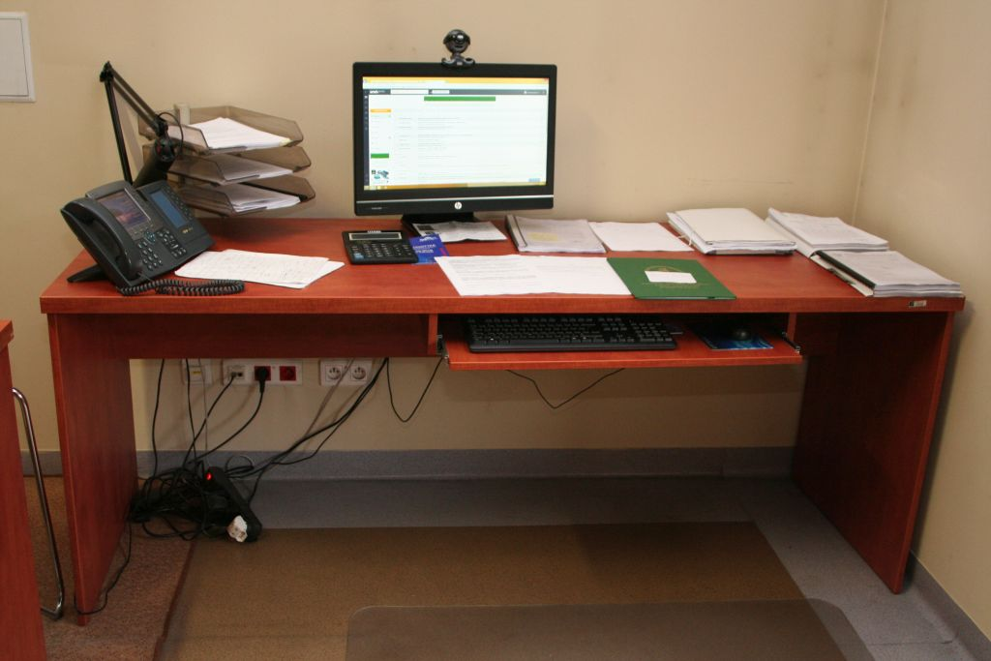
Rysunek poglądowy (stolik bez półki na klawiaturę):
6. Stolik pod komputer N - 2 szt.
- kolor Calvados;
- wymiary: dł. 200 cm x szer. 70 cm x wys. 76 cm;
- konstrukcja stolika (nogi/boki) z płyty wiórowej 18 mm dwustronnie oklejanej;
- konstrukcja stolika wykonana w taki sposób, aby zmieścić pod blatem kontenerek o wymiarach: wys. 58 cm, szer. 45 cm, gł. 52 cm;
- blat płyta wiórowa 36 mm na całej powierzchni;
- w blacie 1 przelotka na przewody w kolorze płyty;
- plecy stolika z płyty wiórowej o gr. 18 mm oklejanej na widocznych krawędziach ABS 2 mm:
- krawędzie oklejane ABS 2 mm;
- na dolnej części nóg ślizgacze plastikowe;
- wysokość podana łącznie ze ślizgaczami;
- półka pod klawiaturę o wymiarach: dł. 80 cm x szer. 40 cm, umieszczona 80 cm do lewej ściany i 40 cm od prawej ściany biurka, pełny wysuw na prowadnicach kulkowych;
- dostawa wraz z rozładunkiem i wniesieniem gotowego mebla do wskazanych pomieszczeń przez zamawiającego na poziom od 0 do III piętra.
Rysunek poglądowy:

7. Kontener do biurka N - 4 szt.
- kolor Calvados;
- wymiary: wys. łącznie z kółkami 58 cm, szer. 45 cm, gł. 52 cm;
- wykonany z płyty laminowanej o gr. 18 mm;
- krawędzie wykończone listwą ABS o gr. 2 mm w kolorze płyty;
- 3 szuflady z płyty laminowanej o gr. 18 mm, krawędzie wykończone listwą ABS o gr. 2 mm w kolorze płyty, osadzone na prowadnicach rolkowych;
- uchwyty meblowe metalowe, dwupunktowe, dostosowane rozmiarowo do wielkości mebla, dokładny wygląd i kolor do ustalenia w umowie;
- górna szuflada zamykana na zamek meblowy patentowy blokujący wszystkie szuflady, zamek centralny;
- kółka jezdne plastikowe z możliwością blokowania;
- dostawa wraz z rozładunkiem i wniesieniem gotowego mebla do wskazanych pomieszczeń przez zamawiającego na poziom od 0 do III piętra.

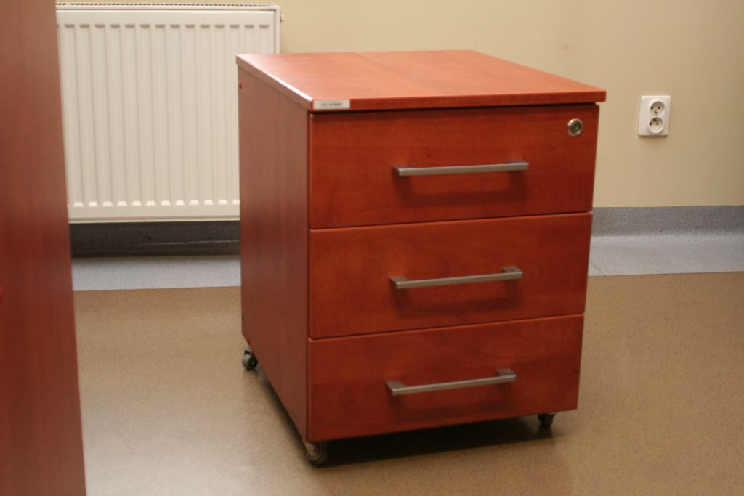
Rysunek poglądowy:

8. Szafa ubraniowa 2 drzwiowa N – 2 szt.
- szafa wykonana zgodnie z przedstawionym rysunkiem i opisem Zamawiającego o wymiarach wys. 214 x szer. 90 x gł. 62 cm;
- wysokość szafy liczona łącznie ze ślizgaczami;
- kolor Calvados;
- elementy konstrukcyjne szafy wykonane z płyty wiórowej o gr. 18 mm;
- górny cokół wykonany z płyty wiórowej 36 mm;
- tylna ściana wykonana z płyty wiórowej o gr. min. 12 mm zamontowana między ściankami bocznymi, nie dopuszcza się widocznych połączeń od wewnątrz;
- tyne krawędzie oklejane ABS 2mm;
- cokolik dolny o wysokości 8 cm;
- drzwi szafy mocowane na 3 zawiasach puszkowych metalowych samodociskających w systemie nakładanym;
- wewnątrz szafy w górnej części półka na całej szerokości z możliwością regulacji wysokości oraz drążek metalowy na wieszaki na całej szerokości;
- na prawych drzwiach od wewnątrz zamocowane lustro o wym. szer. 30 x wys. 50 cm;
- prawe drzwi zamykane zamkiem patentowym - długi skok, a lewe blokowane zasuwkami meblowymi (po dwie na każde drzwi).
- uchwyty meblowe metalowe, dwupunktowe, dostosowane rozmiarowo do wielkości mebla, dokładny wygląd i kolor do określenia w umowie;
- dostawa wraz z rozładunkiem i wniesieniem gotowego mebla do wskazanych pomieszczeń przez zamawiającego na poziom od 0 do III piętra.

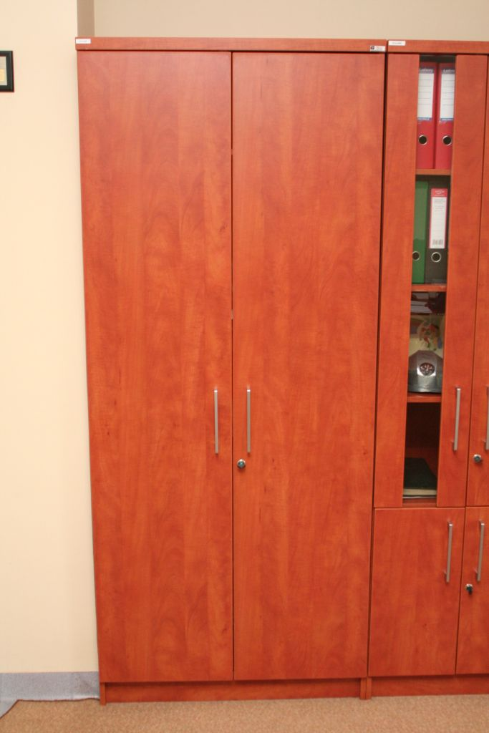
Rysunek poglądowy:

9. Szafa kancelaryjna przeszklona N – 2 szt.
- szafa kancelaryjna z witryną i szafką, wykonana zgodnie z przedstawionym rysunkiem i opisem;
- kolor Calvados;
- wymiary: wys. 214 x szer. 60 x gł. 40 cm;
- stosunek górnej części do dolnej: ok. 144 cm/70 cm
- wsokość regałów liczona łącznie z ślizgaczami;
- korpus wykonany z płyty wiórowej o gr. 18 mm laminowanej.
- górny cokół wykonany z płyty wiórowej 36 mm;
- tylna ściana wykonana z płyty wiórowej o gr. min. 12 mm zamontowana między ściankami bocznymi, nie dopuszcza się widocznych połączeń od wewnątrz;
- tyne krawędzie oklejane ABS 2mm;
- cokolik dolny o wysokości 8 cm;
- górna część - witryna przedzielona 3 półkami z możliwością regulacji wysokości:
- drzwiczki witryny przeszklone bezpieczną szybą przeźroczystą o gr. 4 mm.
- wewnątrz dolnej szafki regału 1 półka z możliwością regulacji wysokości;
- prawe drzwi dolne i górne zamykane zamkiem patentowym - długi skok, a lewe blokowane zasuwkami meblowymi (po dwie na każde drzwi).
- drzwi górnej i dolnej szafki mocowane na zawiasach puszkowych metalowych samodociskających w systemie nakładanym;
- uchwyty meblowe metalowe, dwupunktowe, dostosowane rozmiarowo do wielkości mebla, dokładny wygląd i kolor do ustalenia w umowie;
- dostawa wraz z rozładunkiem i wniesieniem gotowego mebla do wskazanych pomieszczeń przez zamawiającego na poziom od 0 do III piętra.

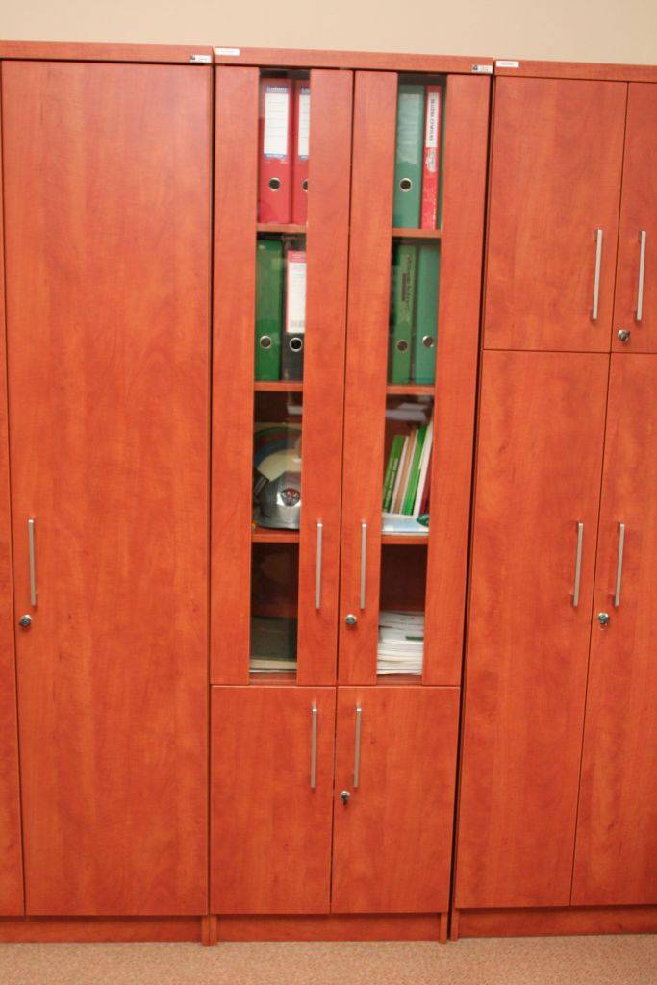
Rysunek poglądowy:

10. Szafa kancelaryjna N – 2 szt.
- szafa kancelaryjna wykonana zgodnie z przedstawionym rysunkiem i opisem;
- kolor Calvados;
- wymiary: wys. 214 x szer. 60 x gł. 40 cm;
- stosunek górnej części do dolnej: ok. 70 cm/144 cm
- wysokość regałów liczona łącznie ze ślizgaczami;
- korpus wykonany z płyty wiórowej o gr. 18 mm laminowanej;
- górny cokół wykonany z płyty wiórowej 36 mm;
- tylna ściana wykonana z płyty wiórowej o gr. min. 12 mm zamontowana między ściankami bocznymi, nie dopuszcza się widocznych połączeń od wewnątrz;
- tyne krawędzie oklejane ABS 2mm;
- cokolik dolny o wysokości 8 cm;
- górna część szafy zamykana na podwójne drzwiczki i przedzielona 1 półką z możliwością regulacji wysokości;
- dolna część szafy zamykana na podwójne drzwiczki i przedzielona 3 półkami z możliwością regulacji wysokości;
- prawe drzwi dolne i górne zamykane zamkiem patentowym - długi skok, a lewe blokowane zasuwkami meblowymi (po dwie na każde drzwi).
- drzwi górnej i dolnej szafki mocowane na zawiasach puszkowych metalowych samodociskających w systemie nakładanym;
- uchwyty meblowe metalowe dwupunktowe, dostosowane rozmiarowo do wielkości mebla, dokładny wygląd i kolor do określenia w umowie;
- dostawa wraz z rozładunkiem i wniesieniem gotowego mebla do wskazanych pomieszczeń przez zamawiającego na poziom od 0 do III piętra.
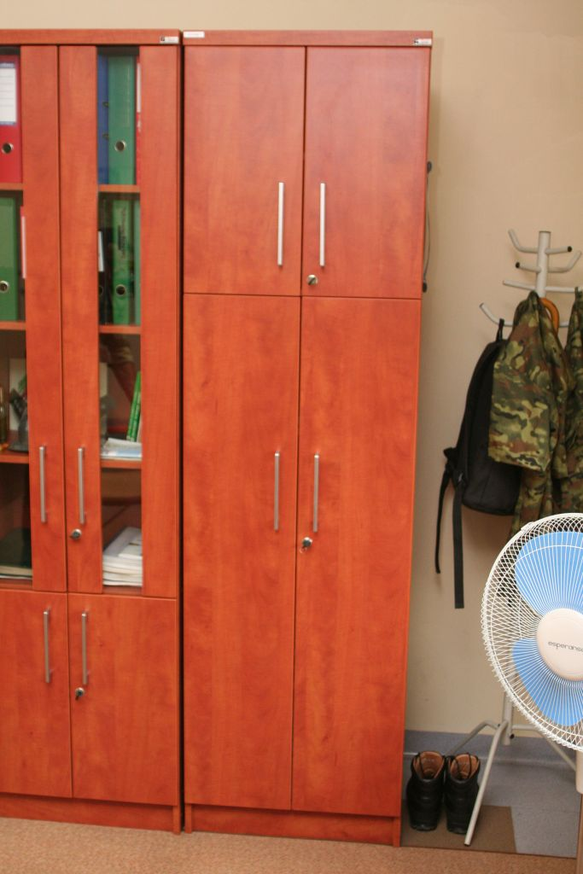
Rysunek poglądowy:

11. Szafa ubraniowa 2 drzwiowa z podziałem – 88 szt.

- kolor olcha;
- szafa wykonana zgodnie z przedstawionym rysunkiem i opisem Zamawiającego
o wymiarach wys. 215 x szer. 90 x gł. 60 cm;
- wysokość szafy liczona łącznie ze ślizgaczami;
- stosunek górnej części do dolnej: ok. 52/163 cm, przedzielone płytą wiórową 18 mm, do zweryfikowania w obiektach zamawiającego i ustalenia w umowie:
- podział szafy wykonany z płyty wiórowej 18 mm;
- elementy konstrukcyjne szafy wykonane z płyty wiórowej o gr. 18 mm;
- tylna ściana wykonana z płyty wiórowej o gr. 18 mm zamontowana między ściankami bocznymi, nie dopuszcza się widocznych połączeń od wewnątrz;
- wszystkie tylne krawędzie ścianek bocznych i cokołów oklejane ABS 2 mm;
- drzwi dolnej części szafy mocowane na 3 zawiasach puszkowych metalowych, a drzwiczki górne na 2 zawiasach;
- wewnątrz górnej szafki półka z możliwością regulacji wysokości;
- wewnątrz dolnej części szafy drążek metalowy na wieszaki;
- na prawych drzwiach od wewnątrz zamocowane lustro o wym. szer. 30 x wys. 40 cm;
- prawe drzwi górne i dolne zamykane zamkiem patentowym - długi skok, a lewe dolne blokowane zasuwkami meblowymi (po dwie na każde drzwi).
- dolne drzwi szafy mocowane na 3 zawiasach;
- górne drzwi szafy mocowane na 2 zawiasach;
- zawiasy puszkowe wewnętrzne, metalowe samodociskające;
- uchwyty meblowe metalowe, dwupunktowe, dostosowane rozmiarowo do wielkości mebla, dokładny wygląd i kolor do określenia w umowie;
- dostawa wraz z rozładunkiem i wniesieniem gotowego mebla do wskazanych pomieszczeń przez zamawiającego na poziom od 0 do III piętra.
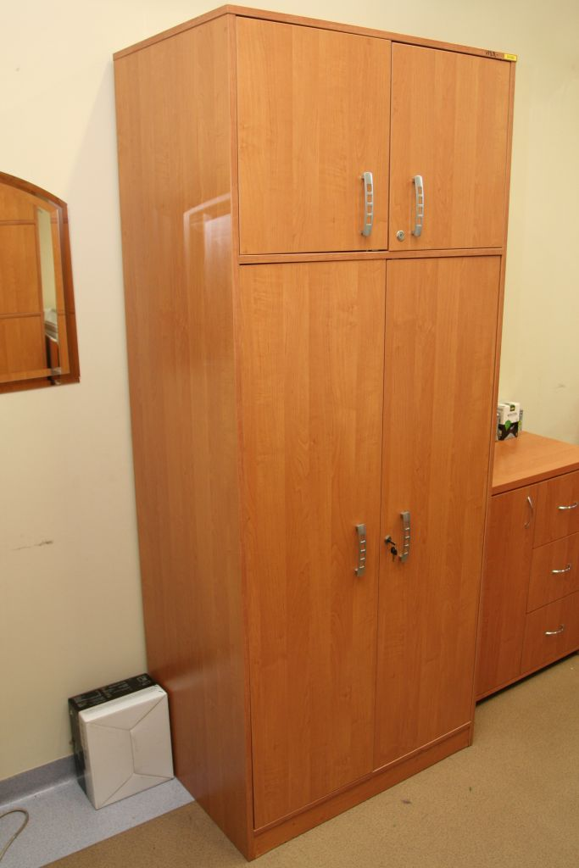
Rysunek poglądowy:
Miejscowość, data
(pieczęć wykonawcy) | OFERTA

Ja / My niżej podpisany/podpisani
działając w imieniu i na rzecz
REGON Nr NIP KRS
nr telefonu nr faxu e-mail
w odpowiedzi na ogłoszenie w postępowaniu o udzielenie zamówienia publicznego w trybie przetargu nieograniczonego na dostawę mebli biurowych dla Karpackiego Oddziału Straży Granicznej z siedzibą w Nowym Sączu składam/składamy niniejszą ofertę:
- Oświadczamy, że zapoznaliśmy się z dokumentacją przetargową udostępnioną przez zamawiającego i nie wnosimy do niej żadnych zastrzeżeń oraz że zamówienie będzie zrealizowane zgodnie ze wszystkimi wymaganiami zamawiającego określonymi w Specyfikacji Istotnych Warunków Zamówienia.
- Oferujemy realizację przedmiotu zamówienia za cenę brutto zgodnie z poniższy wyliczeniem:
Część nr 1 – krzesła, fotele
Wyszczególnienie | Ilość | Cena jednostkowa brutto | Wartość brutto  [2×3]
1 | 2 | 3 | 4
Fotel biurowy ergonomiczny | 25 | zł | zł
Krzesło konferencyjne | 24 | zł | zł
Fotel ergonomiczny skóra | 20 | zł | zł
RAZEM BRUTTO (cena brutto) |  |  | zł
Słownie (cena brutto):
Powyższa cena obejmuje zakres zamówienia określony w SIWZ dotyczący części nr 1. W cenę wliczono wszystkie koszty niezbędne do realizacji części nr 1 zamówienia.
Część nr 2 – stoły, szafy, stoliki
Wyszczególnienie | Ilość | Cena jednostkowa brutto | Wartość brutto  [2×3]
1 | 2 | 3 | 4
Stół kancelaryjny N | 2 | zł | zł
Stolik N | 2 | zł | zł
Stolik pod komputer N | 2 | zł | zł
Kontener do biurka N | 4 | zł | zł
Szafa ubraniowa dwudrzwiowa N | 2 | zł | zł
Szafa kancelaryjna przeszklona N | 2 | zł | zł
Szafa kancelaryjna N | 2 | zł | zł
RAZEM BRUTTO (cena brutto) |  |  | zł
Słownie (cena brutto):
Powyższa cena obejmuje zakres zamówienia określony w SIWZ dotyczący części nr 2. W cenę wliczono wszystkie koszty niezbędne do realizacji części nr 2 zamówienia.
Część nr 3 – szafy ubraniowe
Wyszczególnienie | Ilość | Cena jednostkowa brutto | Wartość brutto  [2×3]
1 | 2 | 3 | 4
Szafa ubraniowa dwudrzwiowa z podziałem | 88 | zł | zł
RAZEM BRUTTO (cena brutto) |  |  | zł
Słownie (cena brutto):
Powyższa cena obejmuje zakres zamówienia określony w SIWZ dotyczący części nr 3. W cenę wliczono wszystkie koszty niezbędne do realizacji części nr 3 zamówienia.
- Termin wykonania przedmiotu zamówienia: do 21 dni kalendarzowych od dnia zawarcia umowy.
- Oświadczamy, że udzielamy gwarancji jakości oraz rękojmi na zaoferowane meble na okres
miesięcy, liczony od dnia następnego po podpisaniu przez strony bez zastrzeżeń protokołu odbioru końcowego.
- Przyjmujemy zasady płatności określone w projekcie umowy.
- Oświadczamy, że zamierzamy powierzyć podwykonawcy(om) do realizacji następujące części zamówienia:
- Uważamy się za związanych niniejszą ofertą przez okres 30 dni licząc od dnia, w którym upływa termin składania ofert.
- Ponadto oświadczam/y, że:
- w przypadku wyboru naszej oferty zobowiązujemy się do zawarcia umowy w miejscu i terminie wyznaczonym przez zamawiającego.
- informacje zawarte na stronach oferty od…. do…. stanowią tajemnicę przedsiębiorstwa w rozumieniu przepisów o zwalczaniu nieuczciwej konkurencji.
- sposób reprezentacji spółki cywilnej/konsorcjum dla potrzeb niniejszego postępowania jest następujący (wypełniają jedynie przedsiębiorcy składający wspólną ofertę- spółki cywilne lub konsorcja):

Oferta składa się z kolejno ponumerowanych i parafowanych stron.
Załącznikami do niniejszej oferty są:

(podpis osoby/osób uprawnionych do reprezentowania Wykonawcy)

(nazwa i adres Wykonawcy(ów))
Oświadczenie wykonawcy
składane na podstawie art. 25a ust. 1 ustawy z dnia 29 stycznia 2004 r.
Prawo zamówień publicznych (dalej jako: ustawa PZP),
DOTYCZĄCE SPEŁNIANIA WARUNKÓW UDZIAŁU W POSTĘPOWANIU
Na potrzeby postępowania o udzielenie zamówienia publicznego na dostawę mebli biurowych dla Karpackiego Oddziału Straży Granicznej z siedzibą w Nowym Sączu, prowadzonego przez Karpacki Oddział Straży Granicznej z siedzibą w Nowym Sączu, oświadczam, co następuje:
INFORMACJA DOTYCZĄCA WYKONAWCY:
Oświadczam, że spełniam warunki udziału w postępowaniu określone przez zamawiającego w Specyfikacji Istotnych Warunków Zamówienia w pkt. 5.1.3).
, dn.
Miejscowość, data (podpis osoby/osób uprawnionych do reprezentowania Wykonawcy)
INFORMACJA W ZWIĄZKU Z POLEGANIEM NA ZASOBACH INNYCH PODMIOTÓW:*
Oświadczam, że w celu wykazania spełniania warunków udziału w postępowaniu, określonych przez zamawiającego w Specyfikacji Istotnych Warunków Zamówienia w pkt. 5.1.2), polegam na zasobach następującego/ych podmiotu/ów:
w zakresie:
w zakresie:
(wypełnić gdy wykonawca polega na zdolnościach innych podmiotów)
i oświadczam, że w stosunku do w/w podmiotów nie zachodzą podstawy wykluczenia, o których mowa w art. 24 ust.1 pkt. 12 – 23 oraz art. 24 ust. 5 pkt 1 ustawy z dnia 29 stycznia 2004 r. Prawo zamówień publicznych (tj. Dz.U. z 2015 r. poz. 2164 ze zm.)
, dn.
Miejscowość, data (podpis osoby/osób uprawnionych do reprezentowania Wykonawcy)

(nazwa i adres Wykonawcy(ów))
Oświadczenie wykonawcy*
składane na podstawie art. 25a ust. 1 ustawy z dnia 29 stycznia 2004 r.
Prawo zamówień publicznych (dalej jako: ustawa PZP),
DOTYCZĄCE PRZESŁANEK WYKLUCZENIA Z POSTĘPOWANIA
Na potrzeby postępowania o udzielenie zamówienia publicznego na dostawę mebli biurowych dla Karpackiego Oddziału Straży Granicznej z siedzibą w Nowym Sączu, prowadzonego przez Karpacki Oddział Straży Granicznej z siedzibą w Nowym Sączu, oświadczam, co następuje:
OŚWIADCZENIA DOTYCZĄCE WYKONAWCY:
Oświadczam, że nie podlegam wykluczeniu z postępowania na podstawie art. 24 ust. 1 pkt 12-23 oraz art. 24 ust. 5 pkt 1 ustawy PZP.
, dn.
Miejscowość, data (podpis osoby/osób uprawnionych do reprezentowania Wykonawcy)

Oświadczam, że zachodzą w stosunku do mnie podstawy wykluczenia z postępowania na podstawie art. ustawy PZP (podać mającą zastosowanie podstawę wykluczenia spośród wymienionych w art. 24 ust. 1 pkt 13-14, 16-20 ustawy PZP). Jednocześnie oświadczam, że w związku z ww. okolicznością, na podstawie art. 24 ust. 8 ustawy PZP podjąłem następujące środki naprawcze**:

, dn.
Miejscowość, data (podpis osoby/osób uprawnionych do reprezentowania Wykonawcy)

(nazwa i adres Wykonawcy(ów))
Oświadczenie wykonawcy*
składane na podstawie art. 25a ust. 1 ustawy z dnia 29 stycznia 2004 r.
Prawo zamówień publicznych (dalej jako: ustawa PZP),
DOTYCZĄCE PRZYNALEŻNOŚCI LU BRAKU PRZYNALEŻNOŚCI DO TEJ SAMEJ GRUPY KAPITAŁOWEJ
Na potrzeby postępowania o udzielenie zamówienia publicznego na dostawę mebli biurowych dla Karpackiego Oddziału Straży Granicznej z siedzibą w Nowym Sączu, prowadzonego przez Karpacki Oddział Straży Granicznej z siedzibą w Nowym Sączu, oświadczam, co następuje:
1. INFORMACJA O PRZYNALEŻNOŚCI DO TEJ SAMEJ GRUPY KAPITAŁOWEJ:
Oświadczam, że należę do grupy kapitałowej w rozumieniu ustawy z dnia 16 lutego 2007 r. o ochronie konkurencji i konsumentów (Dz. U. Nr 50, poz.331, z późn. zm.) i przedstawiam poniżej (lub w załączeniu) listę podmiotów należących do tej samej grupy kapitałowej:

, dn.
Miejscowość, data (podpis osoby/osób uprawnionych do reprezentowania Wykonawcy)
2. INFORMACJA O BRAKU PRZYNALEŻNOŚCI DO TEJ SAMEJ GRUPY KAPITAŁOWEJ:
Oświadczam, że nie należę do grupy kapitałowej w rozumieniu ustawy z dnia 16 lutego 2007 r. o ochronie konkurencji i konsumentów (Dz. U. Nr 50, poz.331, z późn. zm.).
, dn.
Miejscowość, data (podpis osoby/osób uprawnionych do reprezentowania Wykonawcy)
OŚWIADCZENIE DOTYCZĄCE PODANYCH INFORMACJI:
Oświadczam, że wszystkie informacje podane w powyższych oświadczeniach są aktualne i zgodne z prawdą oraz zostały przedstawione z pełną świadomością konsekwencji wprowadzenia zamawiającego w błąd przy przedstawianiu informacji.
, dn.
Miejscowość, data (podpis osoby/osób uprawnionych do reprezentowania Wykonawcy)
UMOWA Nr projekt
W wyniku rozstrzygnięcia postępowania o zamówienie publiczne na dostawę mebli biurowych dla Karpackiego Oddziału Straży Granicznej z siedzibą w Nowym Sączu przeprowadzonego w trybie przetargu nieograniczonego, Ustawy z dnia 29.01.2004 r. Prawo zamówień publicznych (tekst jednolity Dz. U. z 2015, poz. 2164 z zm.) zwaną dalej ustawą w dniu ……….. …. 2016r., w Nowym Sączu, została zawarta umowa pomiędzy:

Karpackim Oddziałem Straży Granicznej w Nowym Sączu z siedzibą w Nowym Sączu przy ul. I Pułku Strzelców Podhalańskich 5,

reprezentowanym przez:
Komendanta Karpackiego Oddziału Straży Granicznej – ………………………….
zwanym w dalszej części umowy Zamawiającym

przy kontrasygnacie
Głównego Księgowego Karpackiego Oddziału Straży Granicznej – ………………………….
a
……………………………………………………………………………, zwanym w dalszej części umowy Wykonawcą,
reprezentowanym przez:
……………………………………………….
o następującej treści:
§1
PRZEDMIOT UMOWY
- Przedmiotem niniejszej umowy jest dostawa mebli biurowych dla Karpackiego Oddziału Straży Granicznej z siedzibą w Nowym Sączu.
- Przedmiot zamówienia zostanie dostarczony zgodnie z opisem przedmiotu zamówienia stanowiącym załącznik nr 1 do niniejszej umowy oraz ofertą Wykonawcy stanowiącą załącznik nr 2 do niniejszej umowy.
- Szczegółowe zestawienie elementów wchodzących w skład przedmiotu umowy oraz ilości i ceny jednostkowe zawarto w poniższej tabeli.
lp | Nazwa | Ilość  (szt. kpl.) | cena jednostkowa  (zł)
1

§2
TERMINY WYKONANIA UMOWY
Strony ustalają, że przedmiot umowy zostanie dostarczony przez Wykonawcę, w terminie do … dni od dnia zawarcia umowy, lecz nie później niż do dnia 9 grudnia 2016r., co potwierdzone zostanie podpisaniem przez strony Protokołu Odbioru Końcowego wg wzoru stanowiącego załącznik nr 3 do niniejszej umowy.
§3
REPREZENTACJA STRON DO CELU REALIZACJI UMOWY
- Osobą upoważnioną do kontaktów w sprawie realizacji umowy po stronie Zamawiającego będzie
tel. e - mail:
2. Osobami odpowiedzialnymi za realizacje umowy po stronie Wykonawcy będą
tel. e - mail:
tel. e - mail:
3. W trakcie realizacji umowy osoby wskazane w punktach 1 i 2 mogą zostać zastąpione przez inne osoby, o czym strony poinformują się niezwłocznie w formie pisemnej. Powiadomienie o powyższych zmianach nie stanowi zmiany umowy wymagającej sporządzenia aneksu.
§4
ZOBOWIĄZANIA WYKONAWCY
Wykonawca zobowiązuje się do:
- Dostawy mebli spełniających wymagania określone opisie przedmiotu zamówienia,
- Objęcia dostarczonych mebli serwisem w okresie gwarancji.
§5
OŚWIADCZENIA WYKONAWCY DOTYCZĄCE WYKONANIA UMOWY
- Wykonawca oświadcza, że dostarczone w ramach realizacji niniejszej umowy meble są nowe, nigdzie nieużywane i spełniają parametry określone przez Zamawiającego w dokumentacji przetargowej.
- W przypadku wystąpienia wad prawnych, Zamawiającemu przysługuje w okresie udzielonej gwarancji prawo do odstąpienia od umowy i żądania naprawienia poniesionej w związku z tym rzeczywistej szkody.
§6
WYKONANIE PRZEDMIOTU UMOWY I ODBIÓR
- Wykonawca dostarczy na własny koszt przedmiot umowy zgodnie z warunkami niniejszej umowy i poniesie pełne ryzyko związane z niebezpieczeństwem jego utraty albo uszkodzenia do chwili jego przekazania, Zamawiającemu, potwierdzonego podpisaniem przez strony Protokołu Odbioru Ilościowego. Z chwilą protokolarnego przekazania przedmiotu umowy Zamawiającemu, całkowite ryzyko uszkodzenia lub utraty przedmiotu umowy przechodzi na Zamawiającego.
- Dostawa wraz z rozładunkiem i wniesieniem do wskazanych pomieszczeń przez zamawiającego, na poziom od 0 do III piętra, należy do wykonawcy i jest wliczona w wynagrodzenie wykonawcy.
- Zamawiający zapewni miejsce do wykonania montażu mebli dostarczanych w elementach.
- W skład montażu nie wchodzi zawieszenie na ścianach pomieszczeń dostarczonych wieszaków i półek.
- W przypadku stwierdzenia, że dostarczony przedmiot umowy jest niezgodny z wymaganiami Zamawiającego określonymi w Załączniku nr 1, Zamawiający odmówi jego odbioru. Strony uzgodnią nowy termin dostarczenia części lub całości przedmiotu umowy nowego, wolnego od wad, przy czym termin wykonania zamówienia nie może ulec przesunięciu.
- Odbiór przedmiotu umowy zostanie dokonany komisyjnie z udziałem upoważnionego przedstawiciela Wykonawcy i Zamawiającego, którzy podpiszą Protokół Odbioru Końcowego.
- Warunkiem podpisania Protokołu Odbioru Końcowego jest dostarczenie całości przedmiotu umowy oraz dokonanie sprawdzenia poprawności działania dostarczonego sprzętu z wynikiem pozytywnym.
- Podpisany przez Strony Protokół Odbioru Końcowego będzie podstawą wystawienia przez Wykonawcę faktury VAT za wykonanie Umowy.

§7
WYNAGRODZENIE
- Łączne wynagrodzenie, zgodnie z ofertą Wykonawcy wynosi brutto
(słownie:) , w tym obowiązujący podatek VAT
- W kwocie, o której mowa w ust. 1 niniejszego paragrafu mieszczą się wszystkie koszty realizacji przedmiotu zamówienia.
- Zapłata za wykonywanie przedmiotu umowy nastąpi w terminie 21 dni od daty dostarczenia do Zamawiającego prawidłowo wystawionej faktury VAT.
- Za termin zapłaty przyjmuje się dzień obciążenia rachunku Zamawiającego.
- Zapłata dokonana będzie przelewem na rachunek Wykonawcy, wskazany w fakturze.
- Wynagrodzenie za przedmiot umowy nie ulegnie zmianie w trakcie obowiązywania umowy.

§8
GWARANCJA I SERWIS
- Wykonawca udziela Zamawiającemu gwarancji oraz rękojmi na wszystkie dostarczone meble biurowe, będące przedmiotem niniejszej umowy na okres miesięcy, od dnia następnego po podpisaniu protokołu odbioru końcowego.
- W okresie objętym udzieloną gwarancją Wykonawca zobowiązuje się dokonywać na swój koszt napraw dostarczonych mebli lub ich wymiany na nowe, wolne od wad.
- Wykonawca zobowiązuje się do przyjmowania zgłoszeń serwisowych pod numerem faksu oraz adresem poczty elektronicznej
- W okresie gwarancyjnym Wykonawca ponosi koszty przesyłania i odbioru uszkodzonych i naprawionych mebli oraz ich elementów, a także koszty ich dowozu lub ich elementów oraz koszty dojazdu serwisu w przypadku konieczności wymiany lub naprawy w miejscu użytkowania.
- Wszystkie meble wchodzące w skład przedmiotu umowy muszą posiadać aktualne certyfikaty dopuszczające je do stosowania w pomieszczeniach biurowych, wydane na podstawie obowiązujących w Polsce przepisów.
- O wystąpieniu wady przedmiotu niniejszej umowy Zamawiający zawiadamia Wykonawcę bezpośrednio lub za pośrednictwem reprezentującej go jednostki, która użytkuje dostarczone w ramach niniejszej umowy wyroby objęte gwarancją, niezwłocznie po ujawnieniu wad, w celu realizacji przysługujących z tytułu tejże gwarancji uprawnień. Formę zawiadomienia stanowi „Zgłoszenie naprawy gwarancyjnej usługi serwisowej”, dokonane na formularzu opracowanym przez Wykonawcę i zatwierdzonym przez Zamawiającego.

§9
KARY UMOWNE I ROSZCZENIA ODSZKODOWAWCZE
- W razie opóźnienia w wykonaniu przedmiotu umowy, o którym mowa w § 1 w terminie określonym w § 2 Zamawiającemu przysługuje, za każdy rozpoczęty dzień opóźnienia, kara umowna w wysokości 1,0 % całkowitego wynagrodzenia brutto umowy określonego w §7 ust. 1.
- W przypadku niedotrzymania terminu naprawy, o którym mowa w §8 ust. 6 Wykonawca zapłaci za każde rozpoczęte 24 godziny opóźnienia karę umowną w wysokości 1,0 % całkowitego wynagrodzenia brutto umowy określonego w §7 ust. 1.
- Łączna wysokość kar umownych określonych w ust. 1 - 2 nie może przekroczyć 10% całkowitego wynagrodzenia brutto określonego w §7 ust 1 umowy.
- W przypadku odstąpienia od umowy z przyczyn leżących po stronie Wykonawcy, zapłaci on na rzecz Zamawiającego karę umowną w wysokości 10% całkowitego wynagrodzenia brutto określonego w §7 ust. 1 umowy.
- W przypadku nie dokonania potrącenia, o którym mowa w ust. 6, Wykonawca dokona zapłaty powstałych wierzytelności w terminie do 7 dni od dnia otrzymania od Zamawiającego noty obciążeniowej.
- Wykonawca oświadcza, że wyraża zgodę na potrącenie w rozumieniu art. 498 i 499 Kodeksu cywilnego przez Zamawiającego powstałych wierzytelności w tym z tytułu kar umownych, z jakiejkolwiek należności Wykonawcy. Jednocześnie Wykonawca oświadcza, że powyższe oświadczenie nie zostało złożone pod wpływem błędu, ani nie jest obarczone jakąkolwiek wadą oświadczenia woli skutkującą jego nieważnością.
- Zamawiający oświadcza, że w przypadku zaistnienia sytuacji, o których mowa w ust. 6 wystawi Wykonawcy notę w terminie 21 dni od dnia dokonania potrącenia zawierającą szczegółowe naliczenie wierzytelności w tym z tytułu kar umownych.
- W przypadku nie dokonania przez Wykonawcę naprawy uszkodzonych mebli w okresie gwarancji lub rękojmi w terminie wskazanym w §8 ust. 1, Zamawiający jest uprawniony do naprawmy uszkodzonych mebli na koszt Wykonawcy. W takim przypadku Zamawiający nie traci praw do gwarancji i rękojmi za wady.
- Pobranie kar umownych nie pozbawia Zamawiającego prawa dochodzenia odszkodowania na zasadach ogólnych.

§10
ODSTĄPIENIE OD UMOWY i ROZWIĄZANIE UMOWY
- W razie wystąpienia istotnej zmiany okoliczności powodującej, że wykonanie umowy nie leży w interesie publicznym, czego nie można było przewidzieć w chwili zawarcia umowy, Zamawiający może odstąpić od umowy w terminie 30 dni od powzięcia wiadomości o powyższych okolicznościach. W takim przypadku Wykonawca może żądać wynagrodzenia należnego z tytułu wykonania części umowy.
- W przypadku przekroczenia terminu o którym mowa w §2 niniejszej umowy Zamawiający ma prawo odstąpić od umowy.
- Jeżeli łączna wysokość kar umownych z tytułu realizacji niniejszej umowy naliczonych przez Zamawiającego przekroczy 10% wartości brutto umowy określonej w §7 ust. 1, Zamawiający ma prawo od umowy odstąpić.
- W przypadku postawienia firmy Wykonawcy w stan likwidacji, Zamawiający ma prawo odstąpić od umowy.

§11
SIŁA WYŻSZA
- Strona nie jest odpowiedzialna za niewykonanie lub nienależyte wykonanie swoich zobowiązań, jeżeli niewykonanie zostało spowodowane wydarzeniem będącym poza jej kontrolą, oraz gdy w chwili zawarcia Umowy niemożliwe było przewidzenie zdarzenia i jego skutków, które wpłynęły na zdolność strony do wykonania Umowy, oraz gdy niemożliwe było uniknięcie samego zdarzenia lub przynajmniej jego skutków.
- Za siłę wyższą nie uznaje się braku środków u Wykonawcy, niedotrzymania zobowiązań przez jego kontrahentów oraz brak zezwoleń niezbędnych Wykonawcy dla wykonania umowy, wydawanych przez dowolną władzę publiczną.
- Strony zobowiązują się do wzajemnego powiadamiania się o zaistnieniu siły wyższej i dokonania stosownych ustaleń celem wyeliminowania możliwych skutków działania siły wyższej. Powiadomienia, o którym mowa w zdaniu poprzednim należy dokonać pisemnie lub w inny dostępny sposób, niezwłocznie jednak nie później niż w ciągu 3 dni po fakcie wystąpienia siły wyższej. Do powiadomienia należy dołączyć dowody na poparcie zaistnienia siły wyższej.
- Nie ma zastosowania zwolnienie z odpowiedzialności, o którym mowa w ust. 1 w przypadku braku zawiadomienia zgodnie z ust 3 niniejszego paragrafu tj. o zaistnieniu oraz ustaniu okoliczności siły wyższej jak również w przypadku nie załączenia do zawiadomienia dowodów na poparcie zaistnienia okoliczności
- W przypadku niemożności wykonania przedmiotu umowy z powodu siły wyższej przez okres dłuższy niż 14 dni. Zamawiający może od umowy odstąpić.

§12
POSTANOWIENIA KOŃCOWE
- Zmiany niniejszej umowy mogą nastąpić w przypadku zaistnienia okoliczności, o których mowa w art. 144 ustawy PZP w formie aneksu.
- W sprawach nieuregulowanych niniejszą umową mają zastosowanie przepisy kodeksu cywilnego oraz ustawy Prawo zamówień publicznych.
- Ewentualne spory mogące wyniknąć na tle wykonania umowy rozstrzygać będzie Sąd Powszechny właściwy dla siedziby Zamawiającego.
- Załączniki wymienione w niniejszej umowie, stanowią jej integralną część.
- Umowę sporządzono w 4 jednobrzmiących egzemplarzach, trzy dla Zamawiającego i jeden dla Wykonawcy.
Załączniki do umowy:
Załącznik nr 1 – opis przedmiotu zamówienia,
Załącznik nr 2 - oferta Wykonawcy,
Załącznik nr 3 – protokół odbioru końcowego.
Załącznik nr 3 do umowy nr
oznaczenie sprawy: 6/ZP/16/ WTiZ

Protokół odbioru końcowego dostawy/usługi nr wzór

Miejsce dokonania odbioru:
Data dokonania odbioru:
Sporządzony przy udziale:
Ze strony Wykonawcy:
1)
Ze strony Zamawiającego:
1)
2)
3)
Przedmiotem dostawy/usługi i odbioru w ramach umowy nr …………………………… z dnia ……………… jest:
Lp. | Przedmiot | Jedn. miary | Ilość | Stawka  VAT | Cena jedn. brutto PLN | Wartość brutto PLN | Uwagi
RAZEM:
Komisja potwierdza/nie potwierdza w/w ilości i zgodność wykonanych dostaw/usług z umową.
Uwagi:

Podpisy komisji do odbioru  przedmiotu zamówienia: | Podpis upoważnionego Przedstawiciela Wykonawcy:
1)
2)
3)

, dn.

* Wypełnić jeżeli dotyczy
* w przypadku wykonawców występujących wspólnie wszyscy wykonawcy winni złożyć niniejsze oświadczenie
* Uwaga - należy wypełnić pkt 1 lub 2 - w przypadku wykonawców występujących wspólnie wszyscy wykonawcy winni złożyć niniejsze oświadczenie

